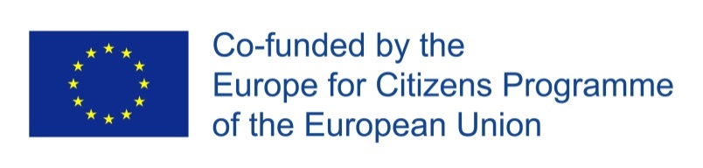
Projekts “Dažādība mūs vieno” (The Diversity unites us)
ES programmas “Eiropa pilsoņiem” (2014-2020) izsludinātajā atklātā projekta konkursa 2.darbības “Demokrātiskā iesaistīšanās un pilsoniskā līdzdalība” 2.1.apakšaktivitātē “Pašvaldību sadraudzība” tika īstenots Tukuma novada Domes projekta iesniegums “Dažādība mūs vieno” (The diversity unites us), kura mērķis ir attīstīt Eiropas piederības sajūtu.
Projekts tika īstenots Tukuma Rožu svētku laikā no 15. līdz 17.jūlijam, uzaicinot dalībniekus no Tukuma pašvaldības sadraudzības pilsētām – Pluņģes (Lietuva), Andrihovas (Polija) un Šēseles (Vācija). Projekta ietvaros tika veicināta kultūras apmaiņa Eiropas Savienību valstu starpā; speciālistu, organizāciju un iedzīvotāju pieredzes apmaiņa; attīstīta Eiropas identitāti un veicināta savstarpējā saprašanās par trešo valstu pilsoņiem.
Projekta ietvaros tika organizētas trīs dienu aktivitātes un veidota sadarbība starp Tukuma, Andrihovas, Pluņģes un Šēseles pašvaldībām. Tā kā Tukuma pašvaldība ir vadošais partneris, tad Tukuma dome organizēja projekta aktivitātes, nodrošināja naktsmītnes un ēdināšanas pakalpojumus, organizēja seminārus un tikšanos ar projektā iesaistīto valstu dalībniekiem.
15/07/2016 tika rīkots forums "Eiropas nākotne un solidaritāte krīzes laikā", kura laikā tika sagatavota runa un prezentācija ne tikai no Tukuma novada domes puses, bet uzstājās arī uzaicināto pašvaldību pārstāvji, kuriem savu runu/prezentāciju vajadzēja iepriekš sagatavot. Forumā tika apspriesti jautājumi par Eiropas Savienības mērķiem un prioritātēm. Forums aptvēra dalībniekiem un Eiropas sabiedrībai svarīgus jautājumus, kas saistoši ikvienam Eiropas savienības pilsonim. Pēc foruma tika rīkotas konstruktīvas debates, kuru mērķis bija apmainīties ar viedokļiem un pieredzi.
Foto: forums Jaunmoku pilīs “Eiropas nākotne un solidaritāte krīzes laikā”
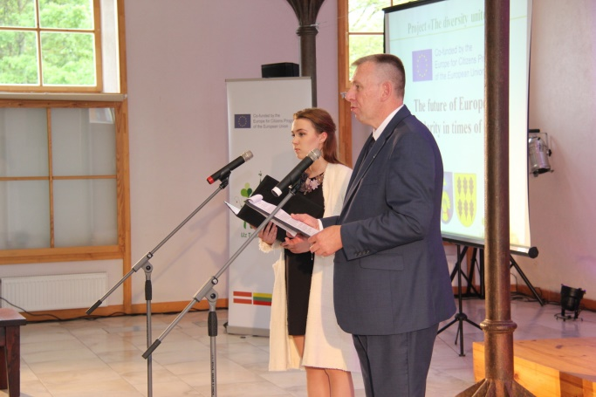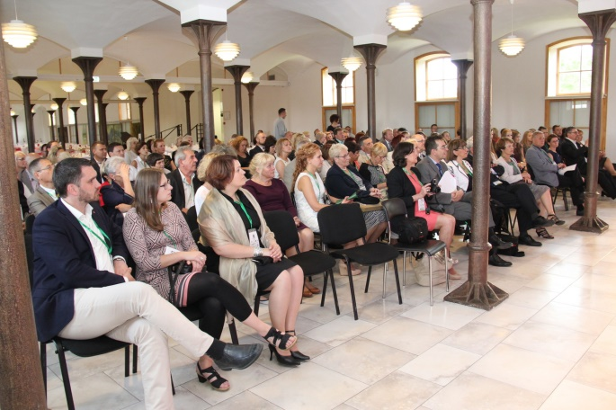
16/07/2016 tika rīkots seminārs "Savstarpēja sapratne starp Eiropas pilsoņiem, priekšstati par trešo valstu pilsoņiem", kur tika organizēta paneļdiskusija iesaistot visus dalībniekus. Seminārs bija saistošs ikvienam dalībniekam, jo prezentācijā un diskusijās iesaistījās dažāda vecuma un dzimuma pārstāvji. Gan forumā, gan seminārā prezentācijas bija sagatavojuši jaunieši, kuri aktīvi iesaistījās diskusijās ar pašvaldību pārstāvjiem un senioriem. Seminārā, rādot labās prakses piemērus, tika veidota sapratne un tolerance pret trešo valstu pilsoņiem, kā arī kopīga rīcība šo jautājumu risināšanā veicinās stereotipu laušanu.
Šīs dienas ietvaros, lai bagātinātu Eiropas pilsoņu skatījumu uz kultūras daudzveidību un paplašinātu Eiropas Savienības piederības sajūtu, dalībnieki no Lietuvas (senioru dejotāji un dziedātāji) un Polijas (mūzikas orķestris) piedalījās svētku koncertā.
Šīs dienas vakarā tika organizētas radošās darbnīcas, kuru laikā projekta dalībnieki satuvinājās veidojot savas valsts ziedu kompozīciju ar nosaukumu "Dažādība mūs vieno". Tā kā kompozīcijas tika veidotas skvērā pie centrālā pilsētas laukuma, tās varēja apskatīt ikviens Tukuma iedzīvotājs un viesis. Kompozīcijas bija apskatāmas vairāku dienu garumā.
Foto: Paneļdiskusija “Savstarpēja sapratne starp Eiropas pilsoņiem, priekšstati par trešo valstu pilsoņiem” un ziedu kompozīcijas veidošana
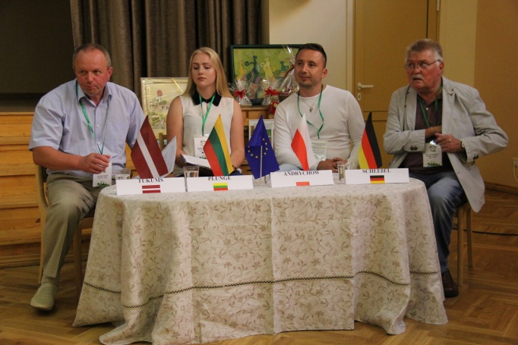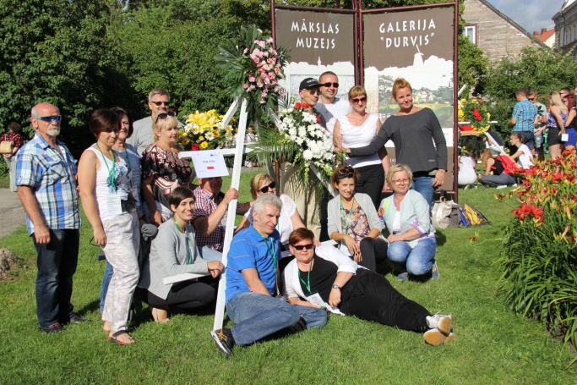
17/07/2016 17/07/2016 projekta dalībnieki piedalījās pilsētas svētku pasākumos. Pārstāvis no katras pašvaldības piedalījās žūrijā, kur vērtēja Tukuma iedzīvotāju izveidotos braucamrīkus ar nosaukumu "Rožu vāģis".
Foto: Projekta dalībnieku darbs žūrijā trakajā nobraucienā “Rožu vāģis”
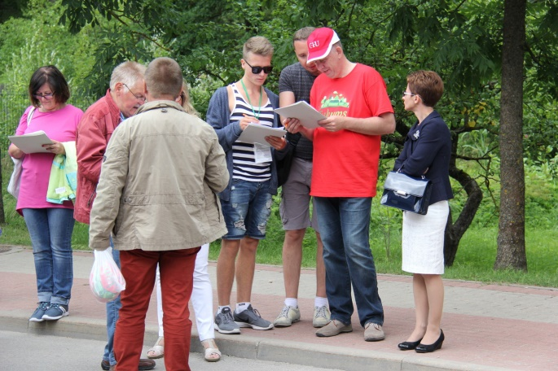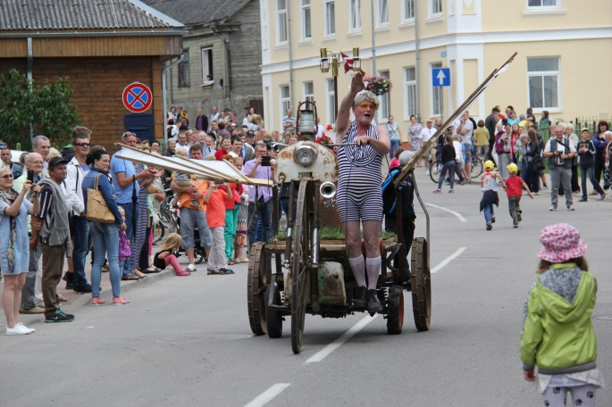
Kopējā projekta izmaksas ir 20000,00 euro, no kurām Eiropa pilsoņiem finansējums (100%) – 20000,00 euro.

